

**LAB8 COM2034**

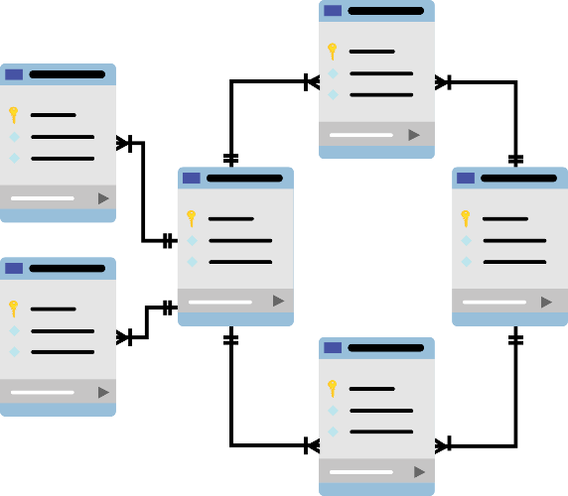

**XÂY DỰNG CƠ SỞ DỮ LIỆU**

**QUẢN LÝ THƯ VIỆN TRƯỜNG FPT**

**GVHD:** VĂN PHỤNG

**SVTH:** PS17361_NGUYỄN HOÀNG TÙNG

**Bài 1 Sao lưu và phục hồi sử dụng kiểu Full backup**

Bài 1 A: Tạo một bản sao Full backup của CSDL AP với tên File là APFull.bak

**Bước 1**: Kết nối tới bản cài CSDL và mở thư mục CSDL như trong hình dưới đây. Click chuột phải vào CSDL muốn backup và chọn **Tasks** > **Back Up...**:

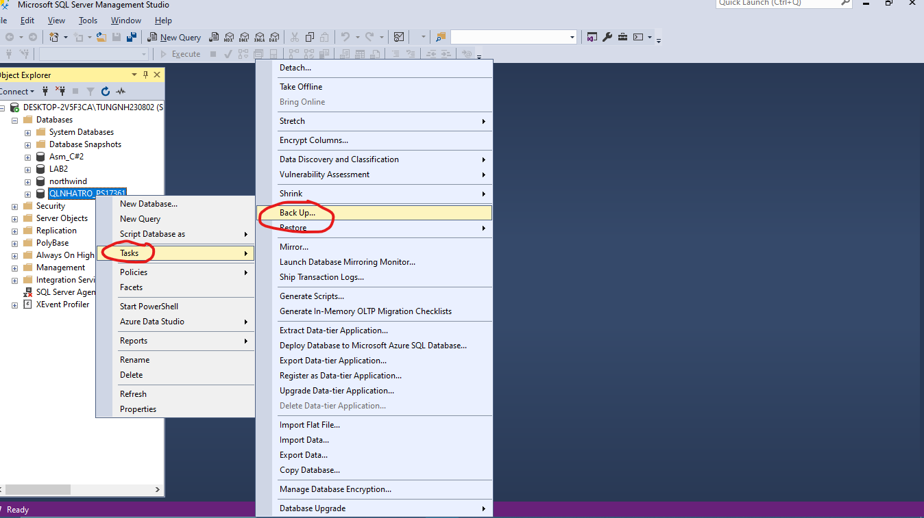

**Bước 2:** Khi đó màn hình dưới đây sẽ xuất hiện và chọn backup type là **full**

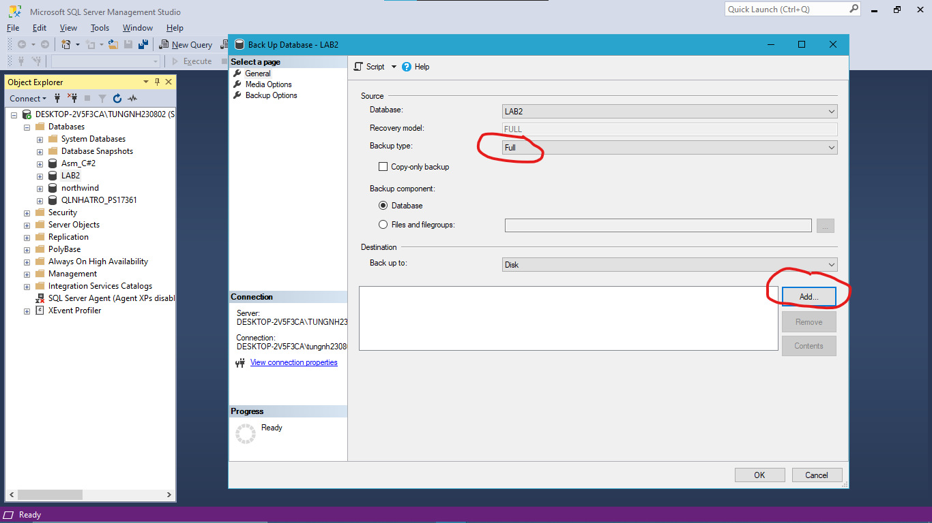

**Bước 3**: chọn đường dẫn và **tên file** (lưu ý lưu file là **.bak**) sau đó chọn **ok** để bắt đầu backup full

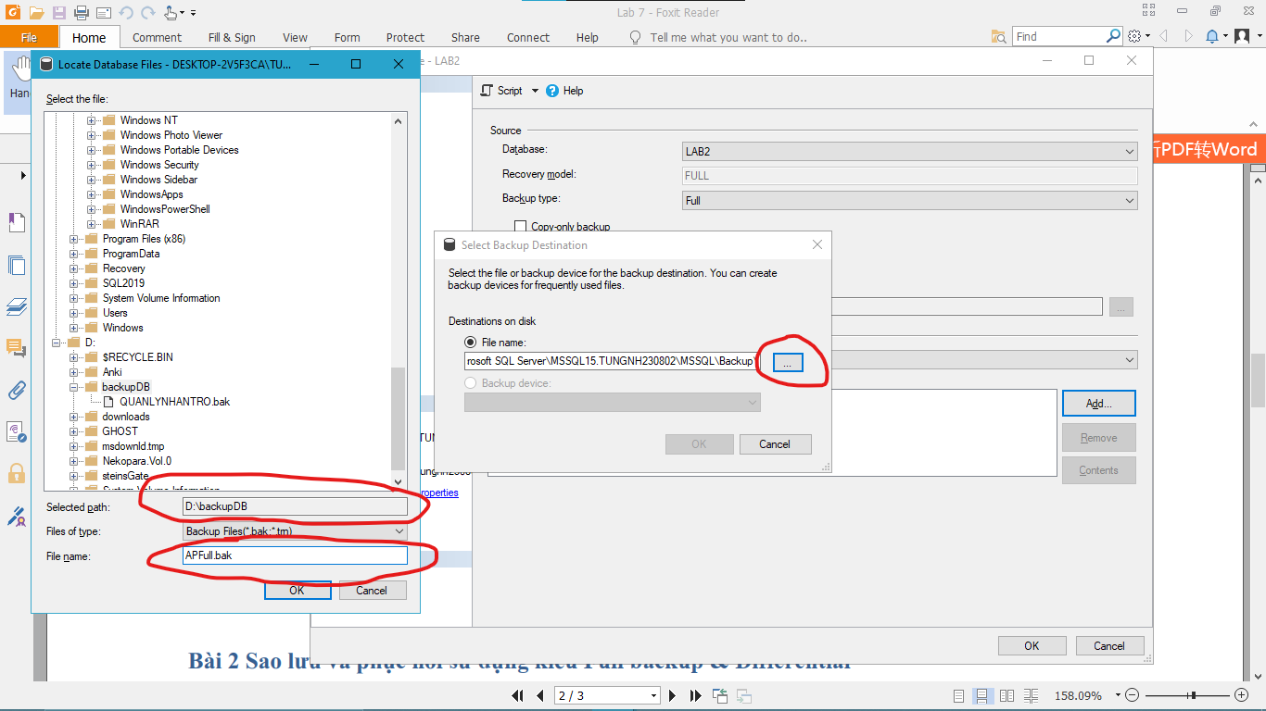

**Bước 4**: sau khi backup thành công, file backup sẽ lưu trong đường dẫn khi nãy.

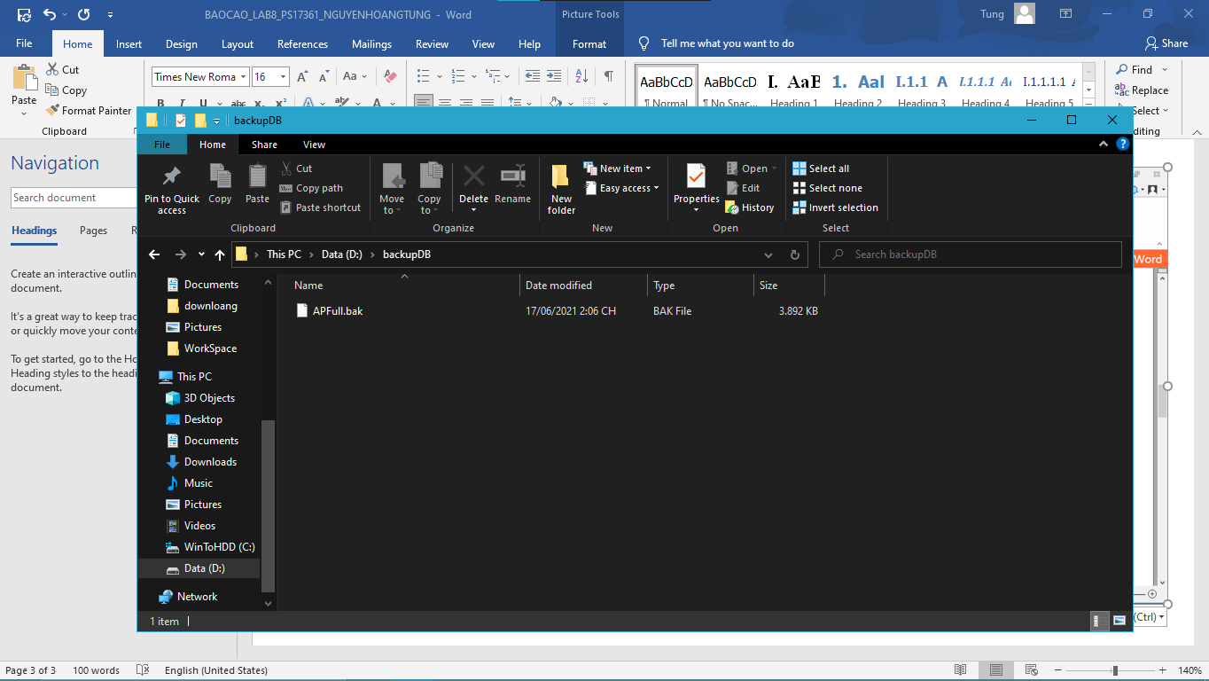

Câu 1 B: Thêm một bảng mới Test vào CSDL AP

* Tạo bảng thành công bảng “test”

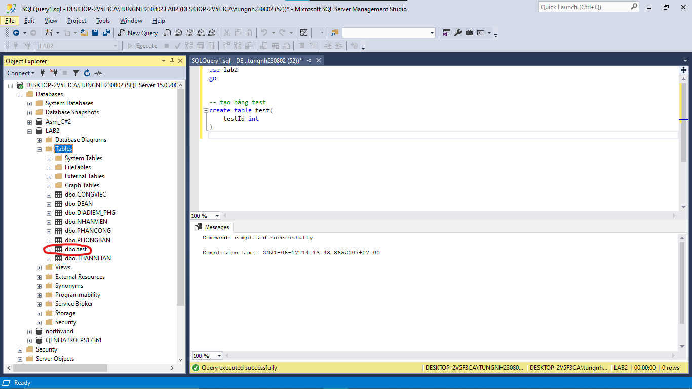

Câu 1 C: Phục hồi CSDL AP sử dụng bản sao APFull.bak

**Bước 1**: Click chuột phải vào CSDL muốn phục hồi và chọn **Tasks** > **Back Up > Restore > Database > …**

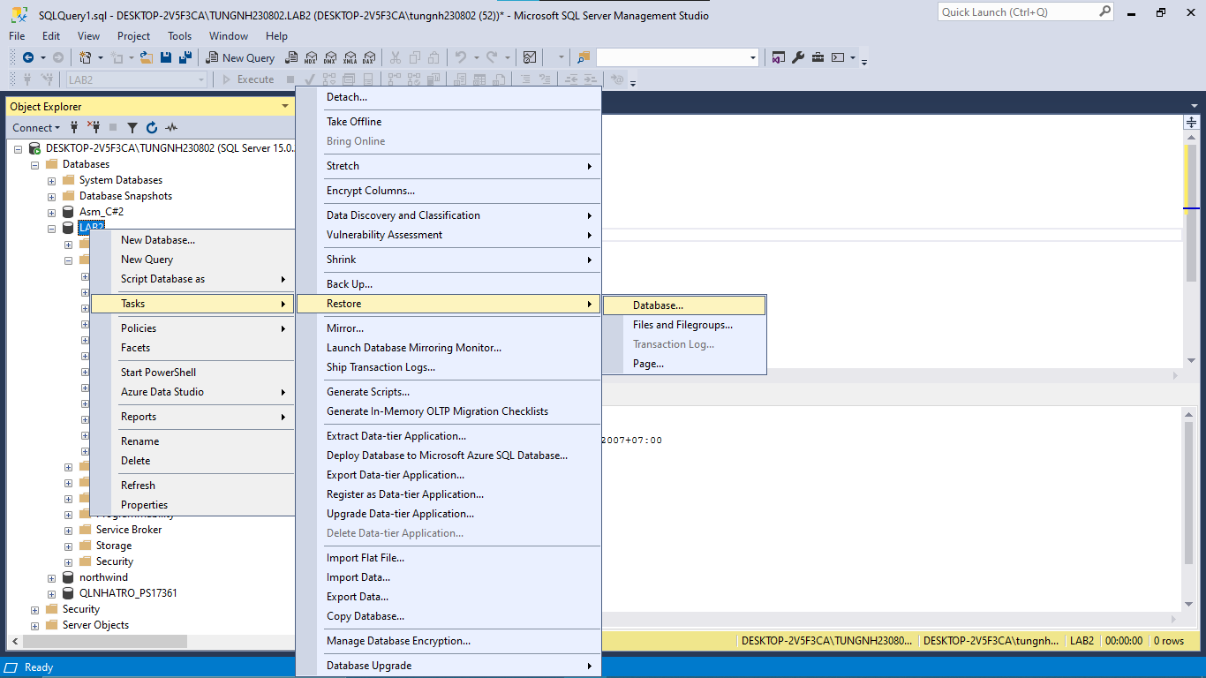

Bước 2: một hộp thoại xuất hiện. sau đó chọn **Device** sau đó chọn đường dẫn đến file backup

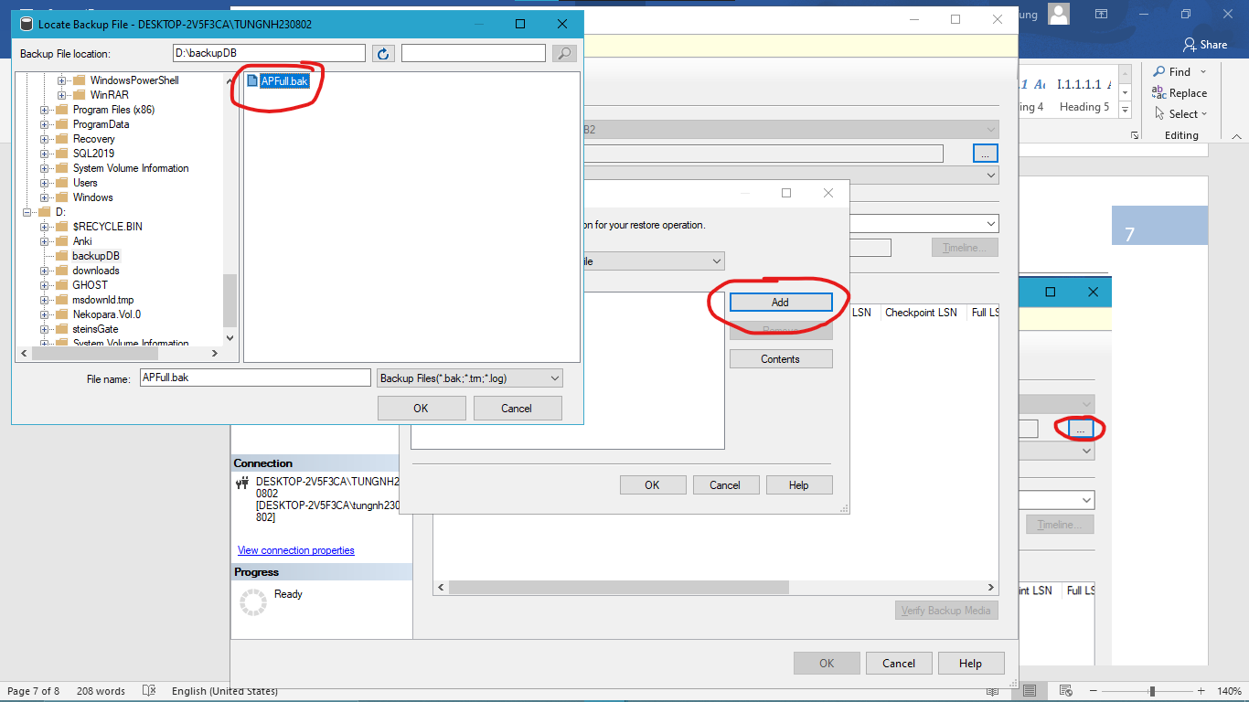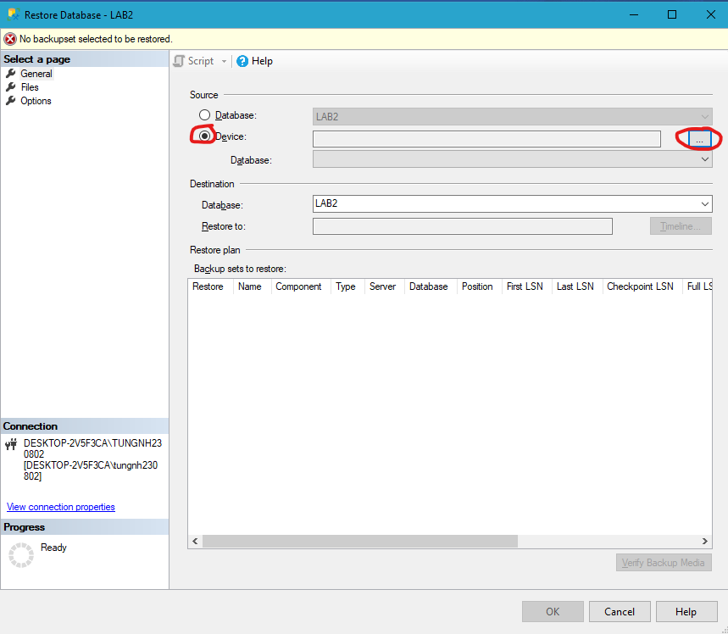



**Câu 1 D:** Kiểm tra đảm bảo CSDL đã được phục hồi về trạng thái trước khi bảng Test được thêm vào

* Sau khi phục hổi thành công, thì table test lúc nãy vừa tạo đã không còn.

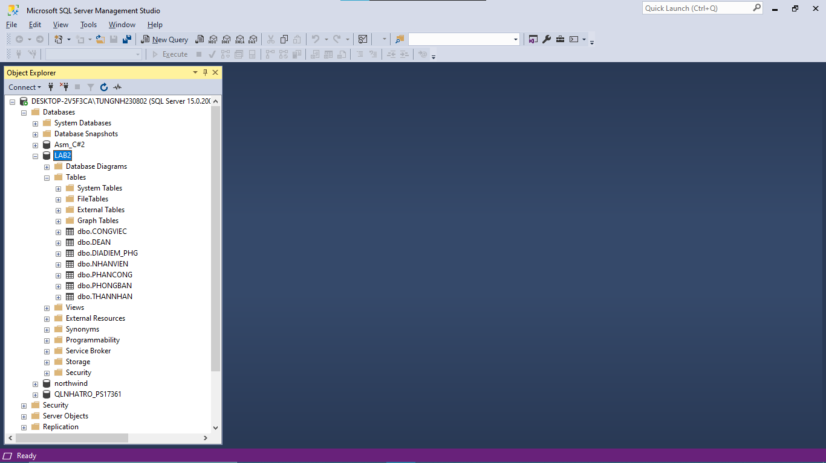

**Bài 2 Sao lưu và phục hồi sử dụng kiểu Full backup & Differential**

1. Tạo một bản sao Full backup của CSDL AP với tên File là APFull1.bak

* Đã thực hiện ở câu 1 A

1. Thêm một bảng mới Test1 vào CSDLAP

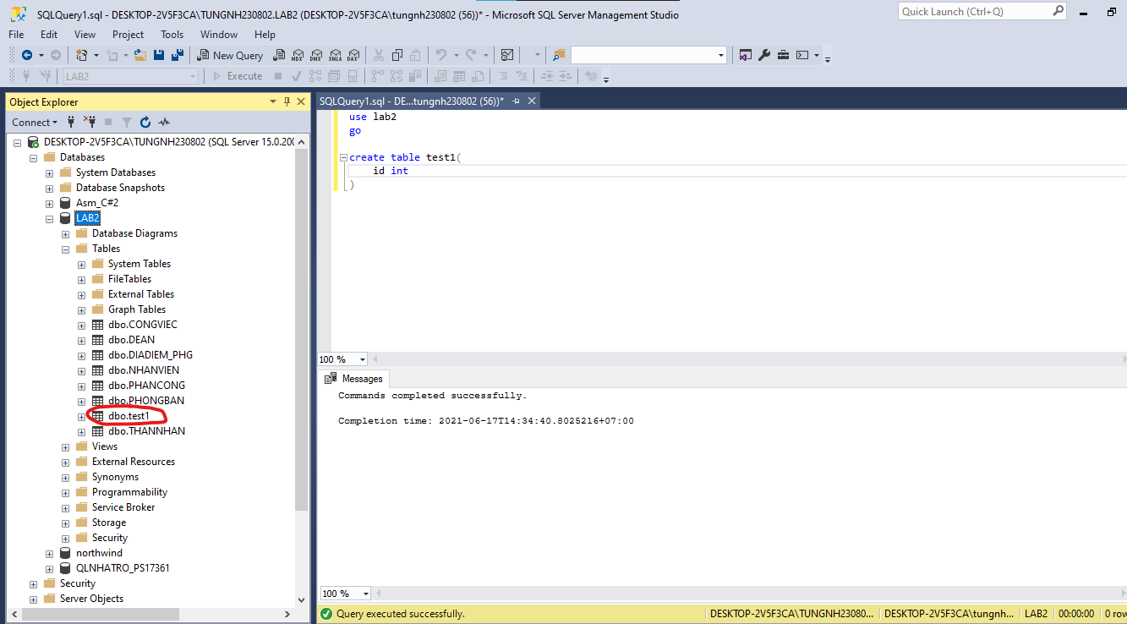

1. Tạo một bản sao Differential backup của CSDLAP với tên File là APDiff1.bak. Bản sao lưu này chỉ  
   sao phần dữ liệu bị thay đổi so với bản Full backup APFull1.bak (tức là bảng mới Test1)

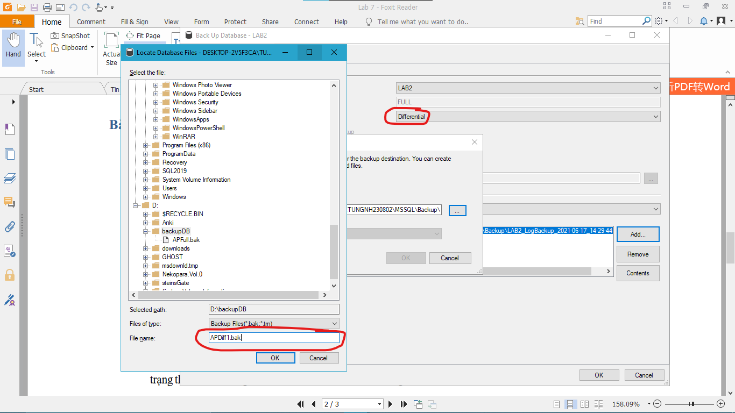

1. Thêm một bảng mới Test2 vào CSDLAP

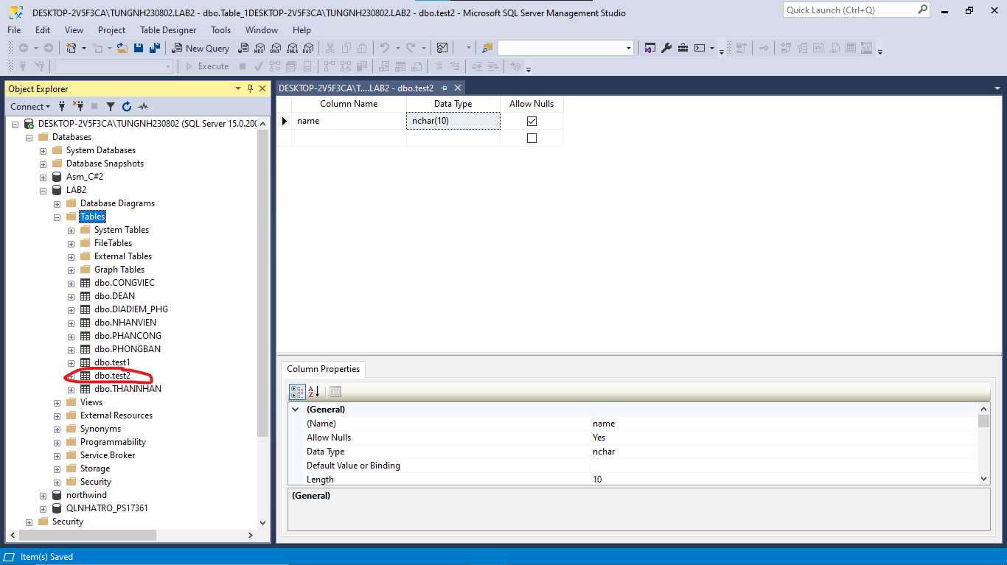

1. Tạo một bản sao Differential backup của CSDLAP với tên File là APDiff2.bak. Bản sao lưu này chỉ  
   sao phần dữ liệu bị thay đổi so với bản Full backup APFull1.bak (tức là bảng mới Test1 và Test2)

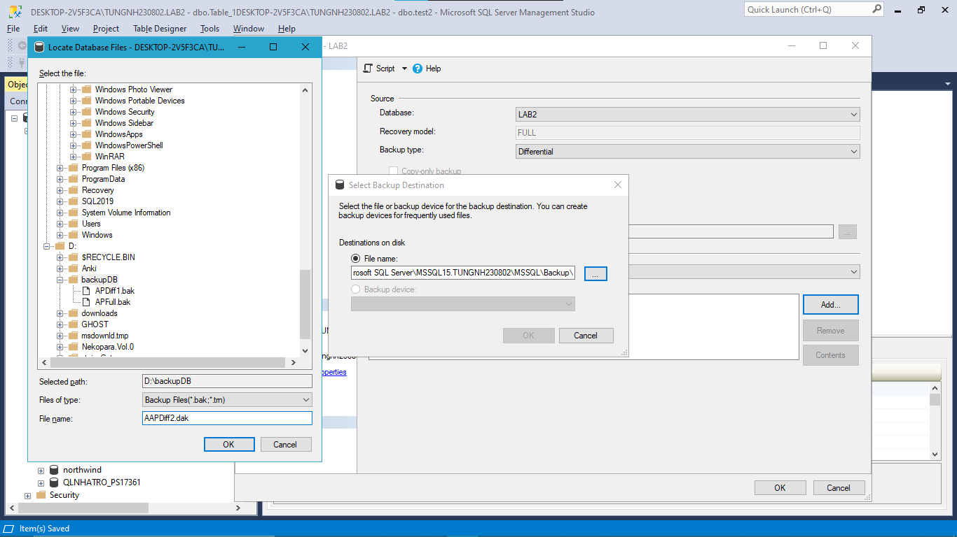

1. Xem dung lượng các File bảnsao CSDLtạo ra. Dung lượng của File APFull1.bak lớn hơn rất nhiều so với  
   dung lượng của File APDiff1.bak và APDiff1.bak

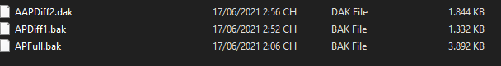

1. Phục hồi CSDL sửdụng FileAPFull1.bak và APDiff1.bak. Kiểm tra đảm bảo CSDLđã được phục về trạng thái sau khi bảng Test1 được thêm, và trước khi bảng Test2 được them

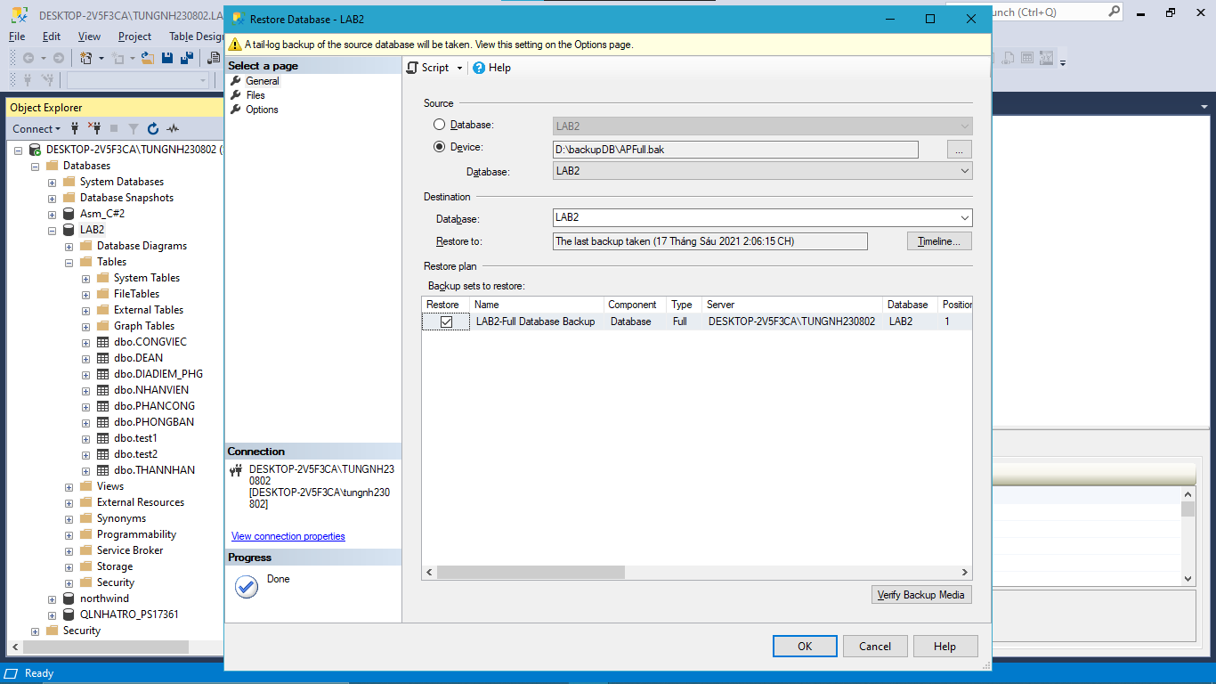

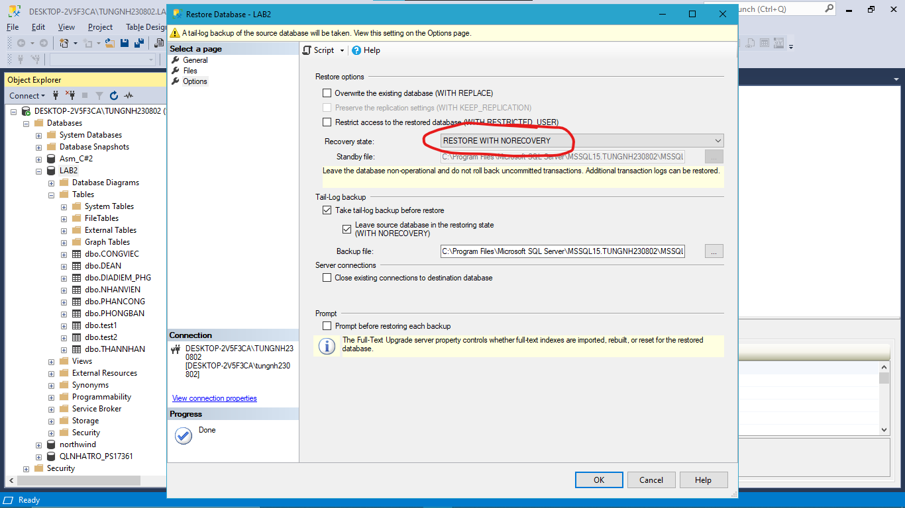

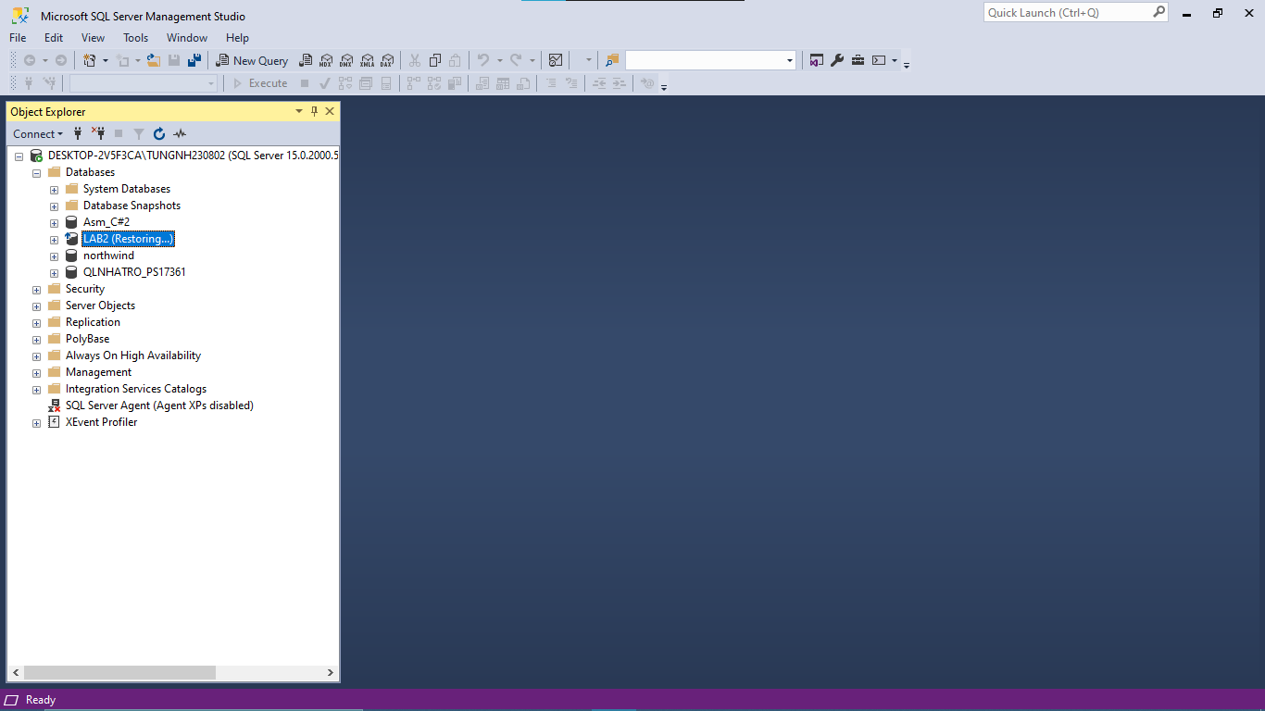

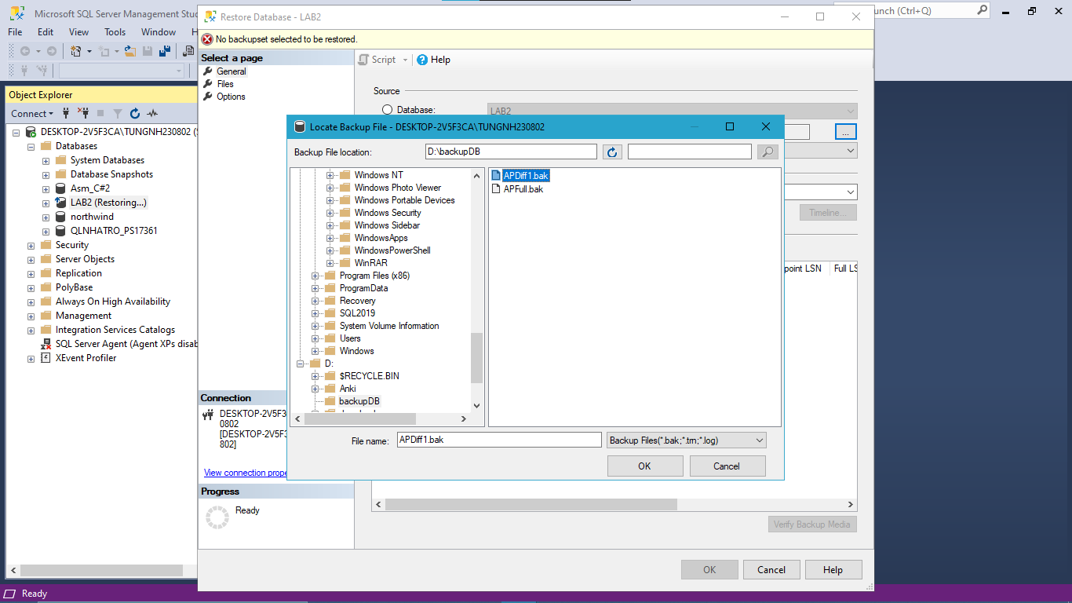

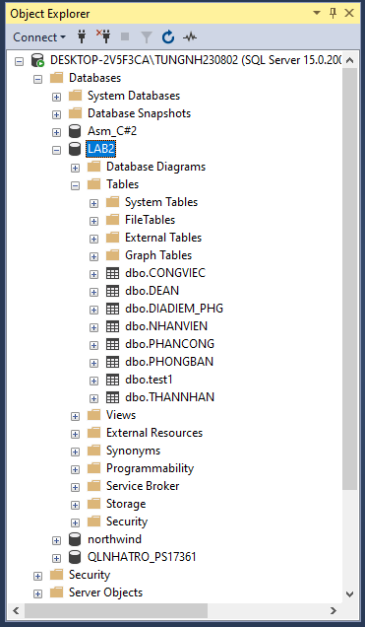

🡪Sau khi phục hồi với APFULL.bak và APDiff1.bak thì chỉ còn lại bảng test 1.

1. Phục hồi CSDL sử dụng File APFull1.bak và APDiff2.bak. Kiểm tra đảm bảo CSDL đã được phục  
   về trạng thái sau khi bảng Test1 và Test2 được thêm.

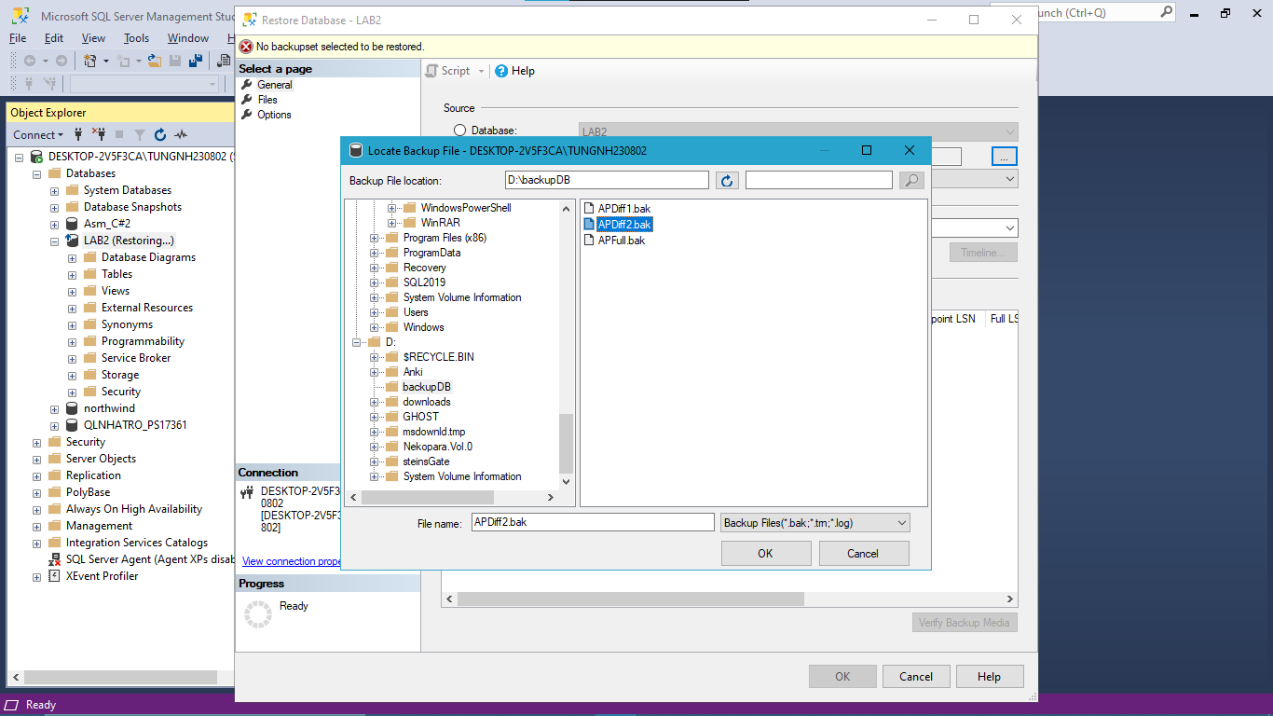

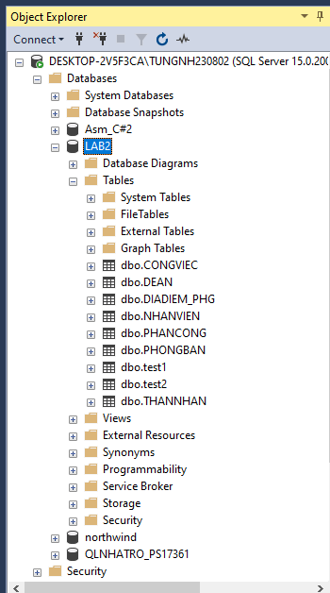

🡪Sau khi phục hồi với APFULL.bak và APDiff2.bak thì chỉ có đẩy đủ bảng test1 và test2.

1. Phục hồi CSDL sử dụng File APFull.bak (đượctạo ở bài 1) và APDiff1.bak.Một thông báo lỗi được tạo ra ở bước phục hồi CSDL thứ hai (sử dụng file APDiff1.bak). Nguyênnhânlà do bản sao lưu Differential backup  
   APDiff1.bak sao lưu lại những thay đổi dữ liệu từ lần Full backup gần bản sao này nhất (tức là  
   APFull1.bak)

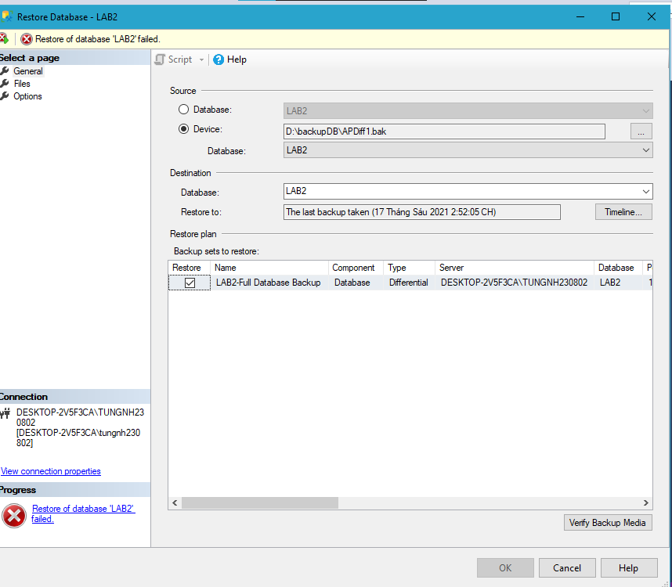

* Không thể **restore** database với **apfull.bak** ở bài 1 với **apdiff1.bak**

**Bài 3 Đặt lịch sao lưu CSDL tự động**- Tạo một lịch sao lưu tự động cho CSDL AP.

